ТЕМА: «РАЗНОЦВЕТНАЯ ГУСЕНИЦА ИЗ БУМАГИ». 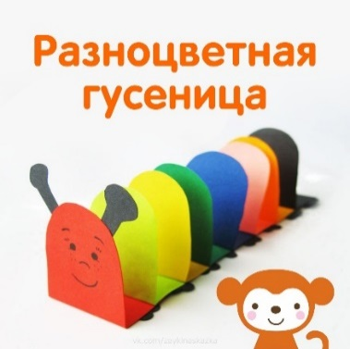 Цель: продолжать формировать навыки работы с бумагой, ножницами и клеем; формировать эстетический вкус и художественное воображение; развивать моторику пальчиков, усидчивость, аккуратность.
Материалы для выполнения работы:
• цветная бумага различных оттенков
• клей
• простой карандаш
• фломастер или цветные карандаши.
• ножницы
Предложите своему ребенку отгадать загадку:
Бабочкина дочка
Вся в мелких ярких точках,
Медленно ползет,
Листики грызет. (Гусеница)
А ты знаешь кто такая гусеница?
Я сейчас тебе расскажу. (Побеседуйте с ребенком о насекомых, можно показать картинки)
Это личинка бабочки, похожая на червячка, с несколькими парами ног. Гусеницы бывают разные, цветные и яркие, гладкие и мохнатые. Если их очень много, то они могут даже нанести вред деревьям. Они не оставляют листьев на дереве и оно может погибнуть. Бабочка откладывает свои маленькие личинки на листике или траве. Затем эти личинки усиленно питаются травой и листьями. Пока не превратятся в куколку. А из куколки превращаются в красивую бабочку.
Давайте мы сегодня с тобой сделаем гусеницу.
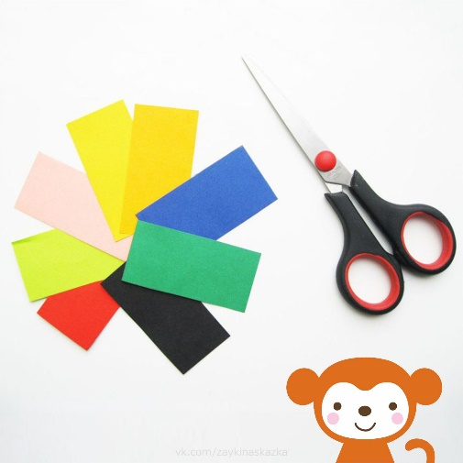 1. Вырезать из цветной бумаги прямоугольники 4*7 см в количестве 7-8 шт.
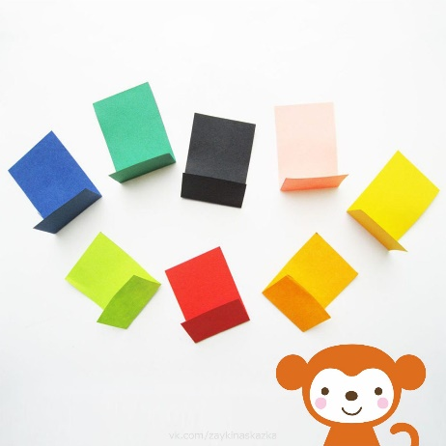 2. У каждого прямоугольника загнуть один край.
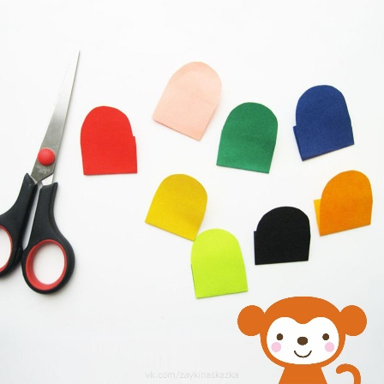 3. Оставшийся не загнутый край прямоугольника закруглить.

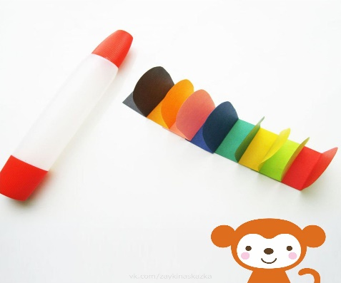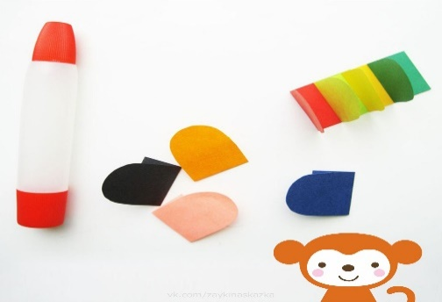4. С помощью клея соединить детали между собой, нанося клей на загнутый край.

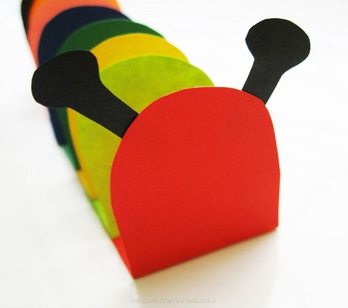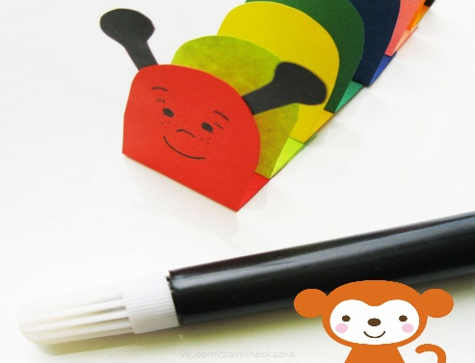5. С помощью карандашей или фломастера нарисовать мордочку гусеницы.

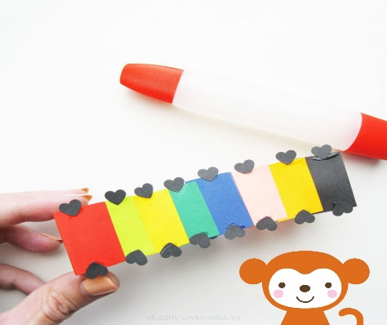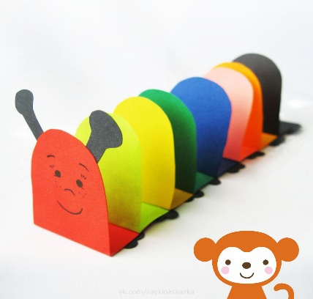6. Сделать ножки и Ваша гусеница готова!
Похвалите ребенка после окончания работы.
Можно провести небольшую разминку перед началом или по окончании аппликации.
Физкультминутка.
Рано гусеница встала (встать на ножки)
Потянулась, позевала (потянуться, позевать).
Раз, два, три, четыре, пять (похлопать)-
Вышла в сад она гулять (пошагать).
На травинку заползла (наклоны в стороны,
И, конечно, же устала (вздохнуть).
Раз, два, три, четыре, пять (похлопать) -
Захотелось ей поспать (руки под щеку).
Улеглась под одеяло (присесть, руки под щечкой,
Снов увидела не мало.
А когда пора настала (встать)
Бабочкой красивой стала! (покружиться, помахать руками)

Желаем Вам творческих успехов!

